ЗАТВЕРДЖЕНО
Наказ Міністерства освіти і науки України
25 січня 2021 року № 102
(у редакції наказу Міністерства освіти і науки України
________________ року № ____)

Форма
додатка до диплома європейського зразка

УКРАЇНА

UKRAINE

ДОДАТОК ДО ДИПЛОМА /
DIPLOMA SUPPLEMENT

серія, реєстраційний номер та дата видачі диплома /
series, registration number and date of issue of the diploma
реєстраційний номер та дата видачі додатка до диплома / registration number and date of issue of the diploma supplement
(без диплома недійсний) / (not valid without the diploma)
1. ІНФОРМАЦІЯ ПРО ОСОБУ, ЯКІЙ ПРИСВОЄНО КВАЛІФІКАЦІЮ | 1. INFORMATION IDENTIFYING THE HOLDER OF THE QUALIFICATION
1.1 Власне ім’я | 1.1 First name(s)
_____________________________________ | _____________________________________
1.2 Прізвище | 1.2 Last name(s)
_____________________________________ | _____________________________________
1.3 Дата народження (дд/мм/рррр) / 1.3 Date of birth (dd/mm/yyyy)
_____________________________________
1.4 Код картки здобувача в Єдиній державній електронній базі з питань освіти / 1.4 Personal ID in Unified State Electronic Database on Education
_____________________________________
2. ІНФОРМАЦІЯ ПРО ПРИСВОЄНУ КВАЛІФІКАЦІЮ | 2. INFORMATION IDENTIFYING THE QUALIFICATION
2.1 Назва освітньої кваліфікації та присвоєний ступінь | 2.1 Name of qualification and (if applicable) title conferred
_____________________________________ | _____________________________________
2.1.1 Ступінь вищої освіти | 2.1.1 Degree
_____________________________________ | _____________________________________
2.1.2 Професійна кваліфікація (у разі присвоєння) | 2.1.2 Professional Qualification (if awarded)
_____________________________________ | _____________________________________
2.2 Освітня програма | 2.2 Educational Programme
_____________________________________ | _____________________________________
2.2.1 Тип освітньої програми | 2.2.1 Type of Educational Programme
_____________________________________ | _____________________________________
2.2.2 Спеціальність (спеціальності, які формують відповідну міждисциплінарну предметну область – для міждисциплінарних освітніх програм) | 2.2.2 Specialty(-ies) (Programme Subject Area (s) of interdisciplinary educational programmes)
_____________________________________ | _____________________________________
(код та найменування) | (code and name)
2.2.3 Спеціалізація | 2.2.3 Specialization
_____________________________________ | _____________________________________
2.2.4 Галузь знань (галузі знань) | 2.2.4 Field(s) of Study
_____________________________________ | _____________________________________
(шифр(и) та назва(и)) | (code(s) and name(s))
2.2.5 Код і найменування відповідної деталізованої галузі Міжнародної стандартної класифікації освіти ISCED-F 2013 | 2.2.5 Code and name of the relevant detailed field of the International Standard Classification of Education ISCED-F 2013
_____________________________________ | _____________________________________
(шифр та назва) | (code and name)
2.2.6 Інформація про узгодження освітньої програми з іншими закладами освіти (науковими установами), у тому числі іноземними | 2.2.6 Information on coordination of the educational program with other educational institutions (scientific institutions), including foreign ones
_____________________________________ | _____________________________________
2.3 Найменування та статус закладу, який присвоїв кваліфікацію | 2.3 Name and status of awarding institution
_____________________________________ | _____________________________________
2.3.1 Назва закладу освіти (наукової установи), який (яка) видає другий диплом за виконання цієї освітньої програми | 2.3.1 Name of the educational institution (scientific institution) that issues a second diploma for completing this educational program
_____________________________________ | _____________________________________
2.4 Найменування і статус закладу (якщо відмінні від п. 2.3), який реалізує освітню програму | 2.4 Name and status of institution (if different from 2.3) administering studies
_____________________________________ | _____________________________________
2.5 Мова(и) навчання/оцінювання | 2.5 Language(s) of instruction/examination
_____________________________________ | _____________________________________
3. ІНФОРМАЦІЯ ПРО РІВЕНЬ КВАЛІФІКАЦІЇ І ТРИВАЛІСТЬ ЇЇ ЗДОБУТТЯ | 3. INFORMATION ON THE LEVEL AND DURATION OF THE QUALIFICATION
3.1 Рівень кваліфікації згідно з Національною рамкою кваліфікацій | 3.1 Level of the qualification according to the National Qualification Framework
_____________________________________ | _____________________________________
3.2 Тривалість освітньої програми в кредитах та роках | 3.2 Official length of programme in credits and years
_____________________________________ | _____________________________________
3.3 Вимоги для вступу | 3.3 Access requirements(s)
_____________________________________ | _____________________________________
4. ІНФОРМАЦІЯ ПРО ЗАВЕРШЕНУ ОСВІТНЮ ПРОГРАМУ ТА ЗДОБУТІ РЕЗУЛЬТАТИ НАВЧАННЯ | 4. INFORMATION ON THE PROGRAMME COMPLETED AND THE RESULTS OBTAINED
4.1 Форма здобуття освіти | 4.1 Mode of study
_____________________________________ | _____________________________________
4.2 Програмні результати навчання | 4.2 Programme learning outcomes
_____________________________________ | _____________________________________
4.3 Відомості про програму, накопичені індивідуальні кредити та отримані бали/оцінки | 4.3 Programme details, individual credits gained and grades/marks obtained
_____________________________________ | _____________________________________
4.3.1 Результат(и) єдиного державного кваліфікаційного іспиту (ЄДКІ) (у разі складання) | 4.3.1 Result(s) of the Unified State Qualification Examination (USQE) (if taken)
_____________________________________ | _____________________________________
4.4 Система оцінювання та, за наявності, таблиця розподілу оцінок | 4.4 Grading system and, if available, grade distribution table
_____________________________________ | _____________________________________
4.4.1 Опис шкал ЄДКІ (у разі складання) | 4.4.1 Description of the USQE scales (if taken)
_____________________________________ | _____________________________________
4.5 Загальна класифікація кваліфікації | 4.5 Overall classification of the qualification
_____________________________________ | _____________________________________
5. ІНФОРМАЦІЯ ПРО АКАДЕМІЧНІ ТА ПРОФЕСІЙНІ ПРАВА, ЩО ПЕРЕДБАЧЕНІ ПРИСВОЄНОЮ КВАЛІФІКАЦІЄЮ | 5. INFORMATION ON ACADEMIC AND PROFESSIONAL RIGHTS ON THE FUNCTION OF THE QUALIFICATION
5.1 Доступ до подальшого навчання | 5.1 Access to further study
_____________________________________ | _____________________________________
5.2 Доступ до регульованої професії (якщо застосовно) | 5.2 Access to a regulated profession (if applicable)
_____________________________________ | _____________________________________
6. ДОДАТКОВА ІНФОРМАЦІЯ | 6. ADDITIONAL INFORMATION
6.1 Додаткова інформація | 6.1 Additional information
6.1.1 Найменування всіх закладів освіти (наукових установ) (відокремлених структурних підрозділів закладів освіти), у яких здобувалася кваліфікація (у тому числі заклади освіти, в яких здобувач вищої освіти вивчав окремі освітні компоненти за програмами академічної мобільності) | 6.1.1 Name of all educational (research) institutions (separate structural units of educational institutions) where the qualification has been gained (including educational institutions where the holder of the qualification has been studying separate course units within the framework(s) of academic mobility)
_____________________________________ | _____________________________________
6.1.2 Строки здобуття освіти в кожному з них | 6.1.2 Duration of training in each of them
з ________________ до__________________ | from_______________to_______________
6.2 Інша інформація | 6.2 Further information sources
6.2.1 Контактна інформація закладу освіти (наукової установи) | 6.2.1 Contact information of the educational (research) institution
_____________________________________ | _____________________________________
6.2.2 Документ про освіту, що був підставою для вступу (вид документа, серія та реєстраційний номер, найменування закладу освіти, який видав документ, країна видачі, дата видачі). Інформація про визнання в Україні іноземного документа про освіту та документа про періоди навчання (у разі вступу на їх підставі) | 6.2.2 Education document as a basis to access the programme (type of document, registration number, name of awarding institution, country of awarding institution, date of issue). Information on the recognition in Ukraine of a foreign educational document and a document on periods of study (in case of admission based on them)
_____________________________________ | _____________________________________
6.2.3 Інформація про акредитацію освітньої програми (реєстраційний номер і дата акредитаційного сертифіката/рішення (сертифікатів/рішень), найменування органу (органів) акредитації) | 6.2.3 Information on the accreditation of the educational programme (registration number and date of accreditation certificate(s)/decision(s), the accreditation authority (authorities))
_____________________________________ | _____________________________________
6.2.4 Інформація про особливі досягнення та відзнаки | 6.2.4 Information on academic excellence and honours
_____________________________________ | _____________________________________
6.2.5 Інша інформація | 6.2.5 Further information sources
_____________________________________ | _____________________________________
7. ЗАСВІДЧЕННЯ ДОДАТКА ДО ДИПЛОМА | 7. CERTIFICATION OF THE SUPPLEMENT
7.1 Дата / 7.1 Date
_____________________________________

7.2 Підпис / 7.2 Signature
_____________________________________
7.3 Керівник або уповноважена особа закладу освіти (наукової установи) | 7.3 Capacity
7.3.1 Власне ім’я, Прізвище | 7.3.1 First name(s), Last name(s)
_____________________________________ | _____________________________________
7.3.2 Посада керівника або іншої уповноваженої особи закладу освіти (наукової установи) | 7.3.2 Position of the Head or another authorized person of the Educational (Scientific) Institution
_____________________________________ | _____________________________________
7.4 Печатка / 7.4 Official stamp or seal
_____________________________________
8. ІНФОРМАЦІЯ ПРО НАЦІОНАЛЬНУ СИСТЕМУ ВИЩОЇ ОСВІТИ | 8. INFORMATION ON THE NATIONAL HIGHER EDUCATION SYSTEM
Інформація про національну систему вищої освіти, подана на наступних сторінках, висвітлює особливості кваліфікації вищої освіти та закладу освіти, який її присвоїв. | The information on the national higher education system on the following pages provides a context for the qualification and the type of awarding educational institution.
8.1 Типи закладів вищої освіти та їх статус | 8.1 Types of higher education institutions and their status
Підготовка в системі вищої освіти України здійснюється у таких закладах вищої освіти:  університет - багатогалузевий або галузевий заклад вищої освіти, що здійснює підготовку фахівців з вищою освітою за різними ступенями вищої освіти (у тому числі доктора філософії), проводить фундаментальні та / або прикладні наукові дослідження;  академії та інститути - галузеві заклади вищої освіти, що здійснюють підготовку фахівців з вищою освітою на першому (бакалаврському) і другому (магістерському) рівнях вищої освіти за однією чи кількома галузями знань та на третьому і вищому науковому рівнях вищої освіти за певними спеціальностями, проводять фундаментальні та / або прикладні наукові дослідження;  фахові коледжі - заклади фахової передвищої освіти або структурний підрозділ закладу вищої освіти, іншої юридичної особи, що провадять освітню діяльність, пов’язану із здобуттям фахової передвищої освіти, можуть проводити дослідницьку та/або творчу мистецьку, та/або спортивну діяльність, забезпечувати поєднання теоретичного навчання з навчанням на робочих місцях. Фаховий коледж також має право відповідно до ліцензії (ліцензій) забезпечувати здобуття першого (бакалаврського) рівня вищої освіти.  наукові установи - юридичні особи незалежно від організаційно-правової форми та форми власності, утворена в установленому законодавством порядку, для якої наукова та (або) науково-технічна діяльність є основною. Наукові установи можуть здійснювати підготовку магістрів та докторів філософії згідно з отриманою ліцензією на відповідну освітню діяльність.  Статус національного закладу вищої освіти є почесним, надається за визначний внесок у розвиток вищої освіти, науки та культури України та відображається в найменуванні закладу вищої освіти. | Higher education studies in Ukraine are offered by the following higher education institutions:  a university is a multisectoral or sectoral higher education institution that carries out educational activities for various degrees of higher education (including PhD), conducts fundamental and / or applied research;  academies and institutes are sectoral higher education institutions that carry out educational activities at the first (Bachelor) and the second (Master) levels of higher education in one or several Fields of Study, as well as at the third and higher scientific levels of higher education for certain Programme Subject Areas, and conduct fundamental and / or applied research;  professional colleges - an institution of professional pre-higher education or a structural unit of an institution of higher education, another legal entity, which carries out educational activities related to obtaining professional pre-higher education, may conduct research and/or creative artistic and/or sports activities, and ensure a combination of theoretical training with training at the workplace. A professional college also has the right, in accordance with the license(s), to ensure the acquisition of the first (bachelor's) level of higher education.  scientific institutions - legal entities regardless of organizational and legal form and form of ownership, established in accordance with the procedure established by law, for which scientific and/or scientific and technical activity is the main one. Scientific institutions may train masters and doctors of philosophy in accordance with the obtained license for the relevant educational activity  The status of a national higher education institution is honorary, is awarded for the significant contribution to the development of higher education, science and culture of Ukraine, and is reflected in the official name of a higher education institution.
8.2 Освітні програми та присвоєні ступені вищої освіти | 8.2 Types of Educational Programmes and Degrees
З 2002 року підготовка в системі вищої освіти України здійснювалась за освітніми програмами, що завершувались присудженням ступеня молодшого спеціаліста (неповна вища освіта), ступеня бакалавра (базова вища освіта), ступеня спеціаліста (повна вища освіта) та ступеня магістра (повна вища освіта).  У 2005 році Україна приєдналася до Болонського процесу і розпочала запровадження трирівневої системи вищої освіти (бакалавр, магістр та доктор філософії). Після прийняття у 2014 році Закону України «Про вищу освіту» трирівневу систему поступово імплементовано до освітніх програм закладів вищої освіти. Ця зміна забезпечила більшу різноманітність та гнучкість для осіб, які бажають здобувати вищу освіту, у плануванні та реалізації індивідуальних освітніх траєкторій, а також слугувала підвищенню порівнюваності освітнього процесу в Україні та інших країнах Європейського простору вищої освіти. При цьому, невід’ємним складником системи вищої освіти України залишається початковий рівень (короткий цикл) вищої освіти.  Підготовка на рівнях вищої освіти здійснюється за освітніми програми академічного і професійного спрямування. Освітні програми розробляються і затверджуються закладами вищої освіти (науковими установами) самостійно з урахуванням вимог до відповідного рівня вищої освіти, встановлених законодавством та стандартами вищої освіти за рівнями вищої освіти в межах кожної спеціальності.  Міждисциплінарні освітні програми можуть створюватися на всіх рівнях вищої освіти в межах відповідної міждисциплінарної предметної області з урахуванням вимог та обмежень для таких програм у стандартах вищої освіти. Міждисциплінарна предметна область формується на перетині предметних областей кількох спеціальностей чи галузей знань. До міждисциплінарної предметної області не можуть включатись спеціальності, що передбачають доступ до професій, для яких запроваджено додаткове регулювання.  Стандарти вищої освіти розробляються відповідно до Національної рамки кваліфікацій, яка включає опис кваліфікаційних рівнів та рівнів/ступенів системи освіти України і гармонізована з Європейською рамкою кваліфікацій для навчання впродовж життя та Рамкою кваліфікацій Європейського простору вищої освіти.  Підготовка фахівців з вищою освітою здійснюється на першому (бакалаврському) рівні, другому (магістерському) рівні та третьому (освітньо-науковому / освітньо-творчому) рівні та завершується присудженням ступенів вищої освіти: бакалавр, магістр, доктор філософії / доктор мистецтва. | Since 2002 higher education studies in Ukraine have been conducted for educational programmes leading to a Junior Specialist’s degree (incomplete higher education), a Bachelor’s Degree (basic higher education), a Specialist’s Degree (complete higher education) and a Master’s Degree (complete higher education).  In 2005 Ukraine joined the Bologna Process and in a decade a three-cycle system of higher education studies (Bachelor, Master and PhD) has been successfully introduced. After adoption in 2014 of the Law of Ukraine ‘On Higher Education’, a three-cycle system has gradually been introduced in educational programmes of higher education institutions. This change has provided enlarged variety and flexibility to students in planning and pursuing individual educational trajectories and laid the ground for enhancing compatibility of educational process in Ukraine and other countries of the European Higher Education Area. Furthermore, the initial level (short cycle) of higher education remains indispensable in the higher education system of Ukraine.  Preparation at the levels of higher education is carried out through academic and professional educational programmes. Higher education institutions (research institutions) develop and approve educational programmes independently, while considering the requirements for the level of higher education established by the legislation and standards of higher education by levels of higher education and each Programme Subject Area.  Interdisciplinary educational programmes may be created at all levels of higher education within the relevant subject area, while considering the requirements and restrictions for such programmes set out in higher education standards. An interdisciplinary subject area is formed at the intersection of subject areas of several Programme Subject Areas or fields of knowledge. Interdisciplinary subject areas cannot include Programme Subject Areas that provide access to regulated professions.  Standards of higher education are developed according to the National Qualifications Framework that includes description of the qualification levels and levels/degrees of the Ukrainian higher education system, and is harmonized with the European Qualifications Framework for lifelong learning and the Framework for Qualifications of the European Higher Education Area.  Preparation in the higher education system is carried out at the first (bachelor's) level, second (master's) level, and third (educational-scientific / educational-fine arts) level leading to awarding, a Bachelor’s Degree, a Master’s Degree, and Doctor of Philosophy Degree / Doctor of Fine Arts Degree respectively.
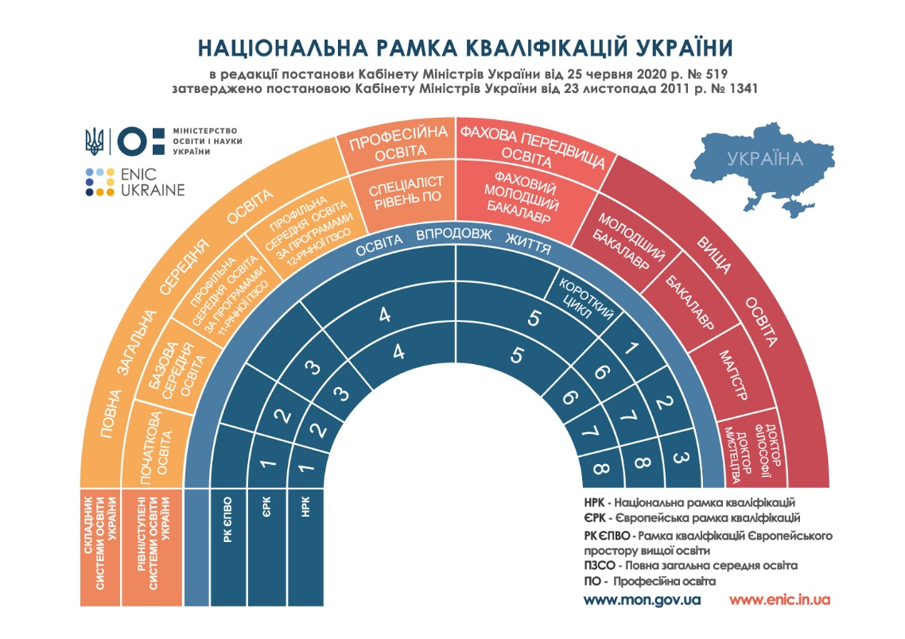
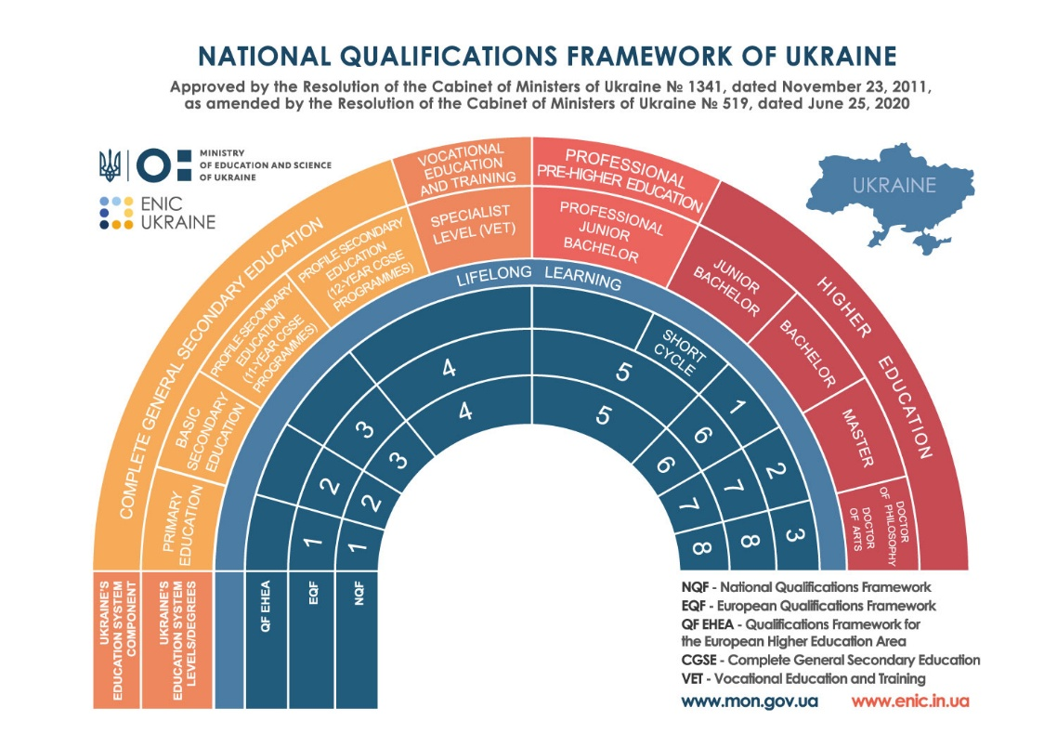
Останній прийом на здобуття вищої освіти за освітньо-кваліфікаційним рівнем молодшого спеціаліста проводився у 2019 році. Диплом про вищу освіту за освітньо-кваліфікаційним рівнем молодшого спеціаліста після набрання чинності Закону України «Про вищу освіту» 06 вересня 2014 року прирівнюється до диплома про вищу освіту за освітньо-професійним ступенем молодшого бакалавра. Особи, які розпочали навчання за програмою підготовки молодшого спеціаліста до 2019 року включно, у разі успішного завершення навчання отримують диплом молодшого спеціаліста, який прирівнюється до диплома молодшого бакалавра.  Останній прийом на здобуття освітньо-кваліфікаційного рівня спеціаліста проводився у 2016 році. Вища освіта за освітньо-кваліфікаційним рівнем спеціаліста після набрання чинності Закону України «Про вищу освіту» 06 вересня 2014 року прирівнюється до вищої освіти ступеня магістра.  Останній прийом на здобуття вищої освіти за ступенем молодшого бакалавра проводився у 2023 році.  Науковий ступінь кандидата наук після набрання чинності Закону України «Про вищу освіту» 06 вересня 2014 року прирівнюється до наукового ступеня доктора філософії.  З метою надання, визнання, підтвердження кваліфікацій та освітніх компонентів, а також сприяння академічній мобільності здобувачів вищої освіти у системі вищої освіти України запроваджено Європейську кредитну трансферно-накопичувальну систему (ЄКТС). Обсяг одного кредиту ЄКТС становить 30 годин.  Детальна інформація подана у параграфах 8.4.1, 8.4.2, 8.4.3, 8.4.4, 8.4.5, 8.4.6. відповідно. Діаграма 1 надає узагальнююче резюме. | The last admission for the educational-qualification level of Junior Specialist was held in 2019. After the Law of Ukraine ‘On Higher Education’ entered into force on 06 September 2014, a Diploma of Junior Specialist is equated to a Junior Bachelor’s Degree of higher education. Students who have enrolled into a Junior Specialist educational programme until 2019 inclusive will obtain a Diploma of Junior Specialist that is equated to the Diploma of Junior Bachelor upon successful completion of studies.  The last admission for the educational-qualification level of Specialist was held in 2016. After the Law of Ukraine ‘On Higher Education’ entered into force on 06 September 2014, the educational-qualification level of Specialist is equated to a Master’s degree of higher education.  The last admission for the Junior Bachelor was held in 2023.  After the Law of Ukraine ‘On Higher Education’ entered into force on 06 September 2014, the scientific degree of Candidate of Sciences is equated to the scientific degree of Doctor of Philosophy.  In order to provide, recognize, validate qualifications and educational components, as well as promote academic mobility of higher education students, the higher education system of Ukraine makes use of the European Credit Transfer and Accumulation System (ECTS). One ECTS credit equals 30 working hours.  The detailed information is provided in paragraphs 8.4.1, 8.4.2, 8.4.3, 8.4.4, 4.5, 8.4.6 respectively. Table 1 provides a synoptic summary.
8.3 Ліцензування освітньої діяльності та акредитація освітніх програм. | 8.3 Licensing of education activities and accreditation of educational programmes.
Освітня діяльність у сфері вищої освіти провадиться на підставі ліцензій, що видаються визначеним Кабінетом Міністрів України органом ліцензування відповідно до законодавства.  До 2020 року ліцензування обов’язково здійснювалося для кожної окремої спеціальності закладу вищої освіти (наукової установи), за якою здійснювалася підготовка здобувачів вищої освіти.  З 16 січня 2020 року ліцензуванню у сфері вищої освіти підлягають:  1) освітня діяльність закладу вищої освіти на певному рівні вищої освіти;  2) освітня діяльність за освітніми програмами, що передбачають присвоєння професійної кваліфікації з професій, для яких запроваджено додаткове регулювання.  Інформація про видачу та анулювання ліцензій на провадження освітньої діяльності закладами вищої освіти може бути знайдена у Єдиній державній електронній базі з питань освіти за посиланням: https://registry.edbo.gov.ua/vishcha-osvita/.  Процедура акредитації в системі вищої освіти України до 2019 року здійснювалася за напрямом підготовки (галуззю знань) або спеціальністю.  З 2019 року здійснюється акредитація освітніх програм закладів вищої освіти.  Cистема забезпечення якості вищої освіти в Україні складається із:  1) системи забезпечення закладами вищої освіти якості освітньої діяльності та якості вищої освіти (система внутрішнього забезпечення якості);  2) системи зовнішнього забезпечення якості освітньої діяльності закладів вищої освіти та якості вищої освіти;  3) системи забезпечення якості діяльності Національного агентства із забезпечення якості вищої освіти і незалежних установ оцінювання та забезпечення якості вищої освіти.  В Україні визнаються сертифікати про акредитацію освітніх програм, видані іноземними акредитаційними агентствами чи агентствами забезпечення якості вищої освіти, перелік яких затверджується Кабінетом Міністрів України. Чинним є перелік таких агентств, затверджений розпорядженням Кабінету Міністрів України від 10 липня 2019 року № 554-р на основі Європейського реєстру забезпечення якості вищої освіти (EQAR). | Educational activities in the field of higher education are carried out on the basis of licenses issued by the licensing body designated by the Cabinet of Ministers of Ukraine in accordance with the legislation.  Until 2020 licensing has been obligatory conducted for each Programme Subject Area of a higher education institution (research institution) within which higher education studies have been carried out. Since 16 January 2020, the following are subject to licensing in the field of higher education:  1) educational activity of a higher education institution at a certain level of higher education;  2) educational activities under educational programmes that lead to the awarding of a professional qualification in professions with additional regulation.  Information on issuing and annulment of licenses for carrying out educational activities by higher education institutions can be found in the Unified State Electronic Database on Education via the link: https://registry.edbo.gov.ua/vishcha-osvita/.  Until 2019 accreditation in the Ukrainian higher education system was conducted on the level of Field of Study or Programme Subject Area. Since 2019 a system of accreditation of educational programmes has become operational.  The system of higher education quality assurance in Ukraine comprises of:  1) a system by which higher education institutions ensure the quality of education activity and higher education (internal quality assurance system);  2) a system of external quality assurance for the education activities of higher education institutions and higher education;  3) a system of quality assurance of the National Agency for Higher Education Quality Assurance and independent agencies for assessment and quality assurance of higher education.  Ukraine recognizes certificates of accreditation of educational programmes issued by foreign accreditation agencies or higher education quality assurance agencies approved by the Cabinet of Ministers of Ukraine. The effective list of such agencies is approved by the Resolution of the Cabinet of Ministers of Ukraine as of 10 July 2019 No. 554-р on the basis of the European Quality Assurance Register for Higher Education (EQAR).
8.4 Організація та структура системи вищої освіти | 8.4 Organization and Structure of Higher Education Studies
8.4.1 Молодший бакалавр | 8.4.1 Junior Bachelor
Молодший бакалавр - це освітній або освітньо-професійний ступінь, що здобувається на початковому рівні (короткому циклі) вищої освіти і присуджується закладом вищої освіти у результаті успішного виконання здобувачем вищої освіти освітньої програми, обсяг якої становить 120 кредитів ЄКТС. Особа має право здобувати ступінь молодшого бакалавра за умови наявності в неї повної загальної середньої освіти. Для здобуття освітнього ступеня молодшого бакалавра на основі фахової передвищої освіти заклад вищої освіти має право визнати та перезарахувати кредити ЄКТС, максимальний обсяг яких визначається стандартом вищої освіти в межах кожної спеціальності. Ступінь молодшого бакалавра відповідає 5 рівню Національної рамки кваліфікацій, Європейської рамки кваліфікацій для навчання впродовж життя та короткому циклу Рамки кваліфікацій Європейського простору вищої освіти. | Junior Bachelor’s Degree is an educational or professional degree obtained at the initial level (short cycle) of higher education and awarded by a higher education institution as a result of successful completion of an educational programme carrying 120 ECTS credits. Complete general secondary education is the prerequisite for obtaining a Junior Bachelor’s Degree. A higher education institution has the right to recognize and transfer ECTS credits, the maximum amount of which is determined by a standard of higher education, for the purpose of obtaining a Junior Bachelor’s Degree on the basis of professional pre-higher education by each Programme Subject Area. Junior Bachelor’s Degree corresponds to level 5 of the National Qualifications Framework, the European Qualifications Framework for lifelong learning and the short cycle of the Framework for Qualifications of the European Higher Education Area.
8.4.2 Бакалавр | 8.4.2 Bachelor
Бакалавр - це освітній ступінь, що здобувається на першому рівні вищої освіти та присуджується закладом вищої освіти у результаті успішного виконання здобувачем вищої освіти освітньо-професійної програми, обсяг якої становить 180-240 кредитів ЄКТС. Особа має право здобувати ступінь бакалавра за умови наявності в неї повної загальної середньої освіти. Для здобуття освітнього ступеня бакалавра на основі освітнього ступеня молодшого бакалавра або на основі фахової передвищої освіти заклад вищої освіти має право визнати та перезарахувати кредити ЄКТС, максимальний обсяг яких визначається стандартом вищої освіти в межах кожної спеціальності. Ступінь бакалавра відповідає 6 рівню Національної рамки кваліфікацій, Європейської рамки кваліфікацій для навчання впродовж життя та першому циклу Рамки кваліфікацій Європейського простору вищої освіти. | Bachelor’s Degree is an educational degree obtained at the first level of higher education and awarded by a higher education institution as a result of successful completion of an educational-professional programme carrying 180-240 ECTS credits. Complete general secondary education is the prerequisite for obtaining a Junior Bachelor’s Degree. A higher education institution has the right to recognize and transfer ECTS credits, the maximum amount of which is determined by a standard of higher education, for the purpose of obtaining a Bachelor’s Degree on the basis of a Junior Bachelor’s Degree or on the basis of professional pre-higher education by each Programme Subject Area. Bachelor’s Degree corresponds to level 6 of the National Qualifications Framework, the European Qualifications Framework for lifelong learning and the first cycle of the Framework for Qualifications of the European Higher Education Area.
8.4.3 Магістр | 8.4.3 Master
Магістр - це освітній ступінь, що здобувається на другому рівні вищої освіти та присуджується закладом вищої освіти (науковою установою) у результаті успішного виконання здобувачем вищої освіти відповідної освітньої програми, обсяг якої становить  90-120 кредитів ЄКТС для освітньо-професійної програми або 120 кредитів ЄКТС для освітньо-наукової програми. Особа має право здобувати ступінь магістра за умови наявності в неї ступеня бакалавра. Ступінь магістра відповідає 7 рівню Національної рамки кваліфікацій, Європейської рамки кваліфікацій для навчання впродовж життя та другому циклу Рамки кваліфікацій Європейського простору вищої освіти. | Master’s degree is an educational degree obtained at the second level of higher education and awarded by a higher education institution (research institution) as a result of successful completion of an educational programme carrying 90-120 ECTS credits in case of an educational-professional programme or 120 ECTS credits in case of an educational-scientific programme. Bachelor’s Degree is the prerequisite for obtaining a Master’s Degree. Master’s Degree corresponds to level 7 of the National Qualifications Framework, the European Qualifications Framework for  lifelong learning and the second cycle of the Framework for Qualifications of the European Higher Education Area.
8.4.4 Інтегровані «наскрізні» програми | 8.4.4 Integrated ‘continuous’ Programmes
Ступінь магістра медичного, фармацевтичного або ветеринарного спрямування здобувається на основі повної загальної середньої освіти або освітнього ступеня молодшого бакалавра, фахового молодшого бакалавра, освітньо-кваліфікаційного рівня молодшого спеціаліста за відповідною спеціальністю і присуджується закладом вищої освіти у результаті успішного виконання здобувачем вищої освіти відповідної освітньої програми, обсяг якої у випадку, якщо ступінь магістра медичного, фармацевтичного або ветеринарного спрямування здобувається на основі повної загальної середньої освіти, становить 300-360 кредитів ЄКТС. Для здобуття освітнього ступеня магістра медичного, фармацевтичного або ветеринарного спрямування на основі освітнього ступеня молодшого бакалавра або на основі фахової передвищої освіти заклад вищої освіти має право визнати та перезарахувати кредити ЄКТС, максимальний обсяг яких визначається стандартом вищої освіти. Ступінь магістра медичного, фармацевтичного або ветеринарного спрямування відповідає 7 рівню Національної рамки кваліфікацій, Європейської рамки кваліфікацій для навчання впродовж життя та другому циклу Рамки кваліфікацій Європейського простору вищої освіти. | Master's Degree in Programme Subject Areas of medicine, pharmacy or veterinary is obtained on the basis of a complete general secondary education or a Bachelor's Degree, a Junior Bachelor's Degree, a Junior Specialist's qualification level in a relevant Programme Subject Area, and is awarded by a higher education institution as a result of successful completion of an educational programme carrying of 300-360 ECTS credits in case a Master's Degree in Programme Subject Areas of medicine, pharmacy or veterinary is obtained on the basis of complete general secondary education. A higher education institution has the right to recognize and transfer ECTS credits, the maximum amount of which is determined by a standard of higher education, for the purpose of obtaining a Master's Degree in Programme Subject Areas of medicine, pharmacy or veterinary on the basis of a Junior Bachelor’s degree or on the basis of professional pre-higher education. Master’s Degree in Programme Subject Areas of medicine, pharmacy or veterinary corresponds to level 7 of the National Qualifications Framework, the European Qualifications  Framework for lifelong learning and the second cycle of the Framework for Qualifications of the European Higher Education Area.
8.4.5 Доктор філософії | 8.4.5 Doctor of Philosophy
Доктор філософії - це освітньо-науковий ступінь, що здобувається на третьому рівні вищої освіти на основі ступеня магістра. Ступінь доктора філософії присуджується спеціалізованою вченою радою закладу вищої освіти або наукової установи в результаті успішного виконання здобувачем вищої освіти відповідної освітньо-наукової програми та публічного захисту дисертації у спеціалізованій вченій раді. Нормативний строк підготовки доктора філософії в аспірантурі (ад’юнктурі) становить чотири роки. Обсяг освітньої складової освітньо-наукової програми підготовки доктора філософії становить 30-60 кредитів ЄКТС. Ступінь доктора філософії відповідає 8 рівню Національної рамки кваліфікацій, Європейської рамки кваліфікацій для навчання впродовж життя та третьому циклу Рамки кваліфікацій Європейського простору вищої освіти. | Doctor of Philosophy Degree is an educational-scientific degree obtained at the third level of higher education on the basis of Master’s Degree. A Doctor of Philosophy degree is awarded by a specialized Scientific Council of a higher education institution (research institution) as a result of successful completion of an educational-scientific programme and public defence of a dissertation at a specialized Scientific Council. The normative term of studies for the Doctor of Philosophy degree in postgraduate (adjunct) studies is four years. An educational component of an educational-scientific programme of Doctor of Philosophy carries 30-60 ECTS credits. Doctor of Philosophy Degree corresponds to level 8 of the National Qualifications Framework, the European Qualifications Framework for lifelong learning and the third cycle of the Framework for Qualifications of the European Higher Education Area.
8.4.6 Доктор мистецтва | 8.4.6 Doctor of Fine Arts
Доктор мистецтва - це освітньо-творчий ступінь, що здобувається на третьому рівні вищої освіти на основі ступеня магістра. Особа має право здобувати ступінь доктора мистецтва у творчій аспірантурі. Нормативний строк підготовки доктора мистецтва у творчій аспірантурі становить три роки. Обсяг освітньої складової освітньо-творчої програми підготовки доктора мистецтва становить 30-60 кредитів ЄКТС. Ступінь доктора мистецтва відповідає 8 рівню Національної рамки кваліфікацій, Європейської рамки кваліфікацій для навчання впродовж життя та третьому циклу Рамці кваліфікацій Європейського простору вищої освіти. | Doctor of Fine Arts Degree is an educational-fine arts degree obtained at the third level of higher education on the basis of a Master’s Degree. Doctor of Fine Arts Degree is awarded in postgraduate studies in fine arts. The normative term of study for a Doctor of Fine Arts Degree in postgraduate fine arts is 3 years. The educational component of a Doctor of Fine Arts programme is 30-60 ECTS credits. A Doctor of Fine Arts Degree corresponds to level 8 of the National Qualifications Framework, the European  Qualifications Framework for lifelong learning and the third cycle of the Framework for Qualifications of the European Higher Education Area.
8.5 Джерела офіційної інформації | 8.5 Official Sources of Information
- Міністерство освіти і науки України (МОН)  Офіційний вебсайт: www.mon.gov.ua  - Державне підприємство «Інфоресурс»  Міністерства освіти і науки України  Офіційний вебсайт:  https://www.inforesurs.gov.ua/  - Державне підприємство «Інформаційно-іміджевий центр» Міністерства освіти і науки України, що виконує функції Національного інформаційного центру академічної мобільності (ENIC Ukraine)  Офіційний вебсайт: http://enic.in.ua/ | - Ministry of Education and Science of Ukraine (MESU)  Official website: www.mon.gov.ua  - State Enterprise ‘Inforesurs’ of the Ministry of Education and Science of Ukraine  Official website:  https://www.inforesurs.gov.ua/  - State Enterprise ‘Information and Image Center’ of the Ministry of Education and Science of Ukraine that performs the functions of a national information center of academic mobility (ENIC Ukraine)  Official website: http://enic.in.ua/
У разі наявності в додатку до диплома будь-яких розбіжностей перевагу має текст українською мовою. | In case of any differences in interpretation of the information in the diploma supplement, the Ukrainian text shall prevail.
Примітки:  1. У разі відсутності картки здобувача під час замовлення дубліката документа про освіту у відповідному рядку зазначається код картки фізичної особи в ЄДЕБО. | Notes:  - In the absence of an student’s card when ordering a duplicate of an education document, the Personal ID in Unified State Electronic Database on Education is indicated in the corresponding line.
2. Рядки із записами про спеціалізацію, предметну спеціальність (предметні спеціальності) передбачаються у разі їх необхідності. Рядок із записом про професійну кваліфікацію передбачається за необхідності у разі її присвоєння. | 2. Specialization, Subject Programme Subject Area(s) are indicated upon necessity. Professional Qualification is indicated upon necessity in case of its awarding.
3. Статус закладу освіти (наукової установи) визначається відповідно до форми власності (заклад освіти державної, комунальної, приватної форми власності), органу, до сфери управління якого належить цей заклад освіти (за наявності), із зазначенням інформації щодо наявності ліцензії та акредитації, а також з урахуванням наявності статусу «національний», «дослідницький» (за наявності). | 3. Status of the higher education (scientific) institution is defined in accordance to its form of ownership (state, communal, private), executive body to whose sphere of administration the institution belongs (upon availability), including the information on the license and the accreditation, and the status ‘national’, ‘research’ (upon availability) ascribed to the higher education (scientific) institution.
4. У разі вступу/поновлення з іноземного закладу освіти на підставі іноземного документа про освіту, документа про вищу духовну освіту або академічної довідки (документа про періоди навчання), інформація про визнання зазначається у пункті 6.2 Інша інформація. | 4. If admission/readmission from a foreign educational institution was based on a foreign educational document, a document certifying higher religious education, or an academic transcript (document detailing periods of study), information regarding recognition should be provided in section 6.2 “Other Information.”
5. Рядок про назву закладу освіти (наукової установи), що видає другий диплом, передбачається за необхідності у разі його видачі. | 5. A line about the name of the educational institution (scientific institution) issuing the second diploma is provided, if necessary, in the event of its issuance.
6. Інформація про визнані та/або перезараховані освітні компоненти, зокрема за результатами неформальної освіти, вноситься до додатка до диплома із зазначенням інформації про заклад освіти, організацію, установу, в якому вивчалися освітні компоненти. | 6. Information about recognized and/or re-enrolled educational components, in particular based on the results of non-formal education, is entered into the transcript of records with information about the educational institution, organization, or institution in which the relevant educational components were studied.
7. Інформація в пункти 4.3.1 та 4.4.1 вноситься відповідно до рекомендацій державного органу, відповідального за ЄДКІ. | 7. The information in points 4.3.1 and 4.4.1 shall be entered in accordance with the recommendations of the state authority responsible for the USQE.
8. У пункті 6.1.2 зазначається фактичний строк здобуття освіти (у разі наявності академічних відпусток додатково зазначаються періоди кожної з них). | 8. Period of study in 6.1.2 indicates the actual period of study (in case of academic leave, the periods for each are additionally indicated).
9. На кожній сторінці додатка до диплома в правому нижньому колонтитулі відтворюється реєстраційний номер та рік його видачі. | 9. On each page of the diploma supplement, the registration number and year of issue are displayed in the right footer.

Генеральний директор директорату
вищої освіти та освіти дорослих Олег ШАРОВ

